Компьютерное моделирование в естественно-научной области

Белоцерковская И.Е. (miran_kaspir@mail.ru)

Государственное бюджетное образовательное учреждение дополнительного профессионального образования "Нижегородский институт развития образования", г.Нижний Новгород

Аннотация

В статье рассматривается использование компьютерного моделирования в естественно-научной области. Описывается, какие задачи можно решать с помощью моделирования, какие методы используются и какие программные средства доступны для этого. Приводятся примеры успешного применения моделирования в различных научных областях, таких как физика, химия, биология с применением системы Microsoft Excel.

Современный мир невозможно представить без использования компьютеров и программного обеспечения. Компьютерное моделирование стало неотъемлемой частью научных и инженерных исследований в различных областях знаний. Оно позволяет ученым и инженерам создавать виртуальные модели природных явлений и процессов, которые трудно или невозможно изучать в реальном мире.

Одной из главных причин использования компьютерного моделирования является возможность экономии времени и ресурсов. Вместо проведения дорогостоящих экспериментов и наблюдений в реальном мире, ученые могут создавать виртуальные модели и проводить исследования на компьютере. Это позволяет значительно сократить время и затраты на исследования.

Компьютерное моделирование также позволяет ученым проводить эксперименты, которые были бы невозможны в реальном мире. Например, моделирование процессов, происходящих на квантовом уровне, или моделирование поведения генетических систем. Такие эксперименты могут дать новые знания о природных явлениях и процессах, которые невозможно получить другими способами.

Кроме того, компьютерное моделирование позволяет ученым проводить исследования в условиях, которые были бы опасны или невозможны для живых организмов. Например, моделирование распространения радиоактивного загрязнения или моделирование поведения природных катастроф.

Существует множество программных средств для компьютерного моделирования, которые позволяют ученым создавать различные модели в зависимости от области исследования. Например, программы для моделирования физических процессов (например, ANSYS), химических реакций (например, Gaussian) или биологических систем (например, GROMACS).

Однако, необходимо учитывать ограничения компьютерного моделирования. Виртуальные модели могут быть приближенными и не всегда точно отображать реальные процессы. Кроме того, создание сложных моделей может потребовать больших вычислительных ресурсов и времени.

Компьютерное моделирование в естественно-научной области может быть очень полезным для учащихся общеобразовательных организаций и организациях системы дополнительное профессиональное образование (ДПО), а также студентов среднего профессионального образования. Например, использование программного обеспечения Microsoft Excel может помочь учащимся создавать простые модели (рис.1), которые помогут им лучше понимать природные явления и процессы.

|  |  |
| --- | --- |
|  |  |

Рис. 1. Построения графиков функций в одной системе

Учащиеся могут использовать Excel для создания графиков, которые помогут им визуализировать связи между различными переменными. Они также могут использовать Excel для создания простых моделей, которые помогут им понять, как работают физические законы (рис.2) или биологические процессы (рис.3).



Рис. 2. Моделировать движение тел во времени. Задача о брахистохроне

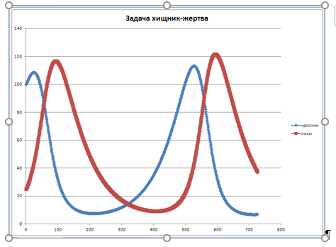

Рис. 3. Компьютернуая модель хищник-жертва

Компьютерное моделирование является важной частью современной науки и технологии. Оно помогает ученым и инженерам создавать виртуальные модели природных явлений и процессов, что позволяет им получать новые знания и открывать новые горизонты в исследованиях. Кроме того, использование программного обеспечения для компьютерного моделирования может помочь учащимся школ и колледжей лучше понимать природные явления и процессы, а также развивать навыки программирования и анализа данных.

Литература

1. Белоцерковская И.Е., Втюрин М.Ю. Моделирование движение тел во времени, задача о брахистохроне/ Вестник Башкирского государственного педагогического университета им. М. Акмуллы, 2019, №4, стр. 11 - 20
2. Белоцерковская И.Е., Ефимова Э.В., Втюрин М.Ю. Модель биосистемы // Вестник Башкирского государственного педагогического университета им. М. Акмуллы, 2018, №3, с. 96-104